14. Newsletter –

Oktober 2025

Job shadowing, Ergebnisse und Wirkung des Projekttreffens in Sciacca (Italien)
Erasmus+ Projekt: Gemeinsam die Zukunft gestalten – nachhaltig die Welt mitgestalten und Veränderungen vorantreiben
Das internationale Projekttreffen in Sciacca (Italien) stellte einen wichtigen Meilenstein innerhalb unseres Erasmus+-Projekts dar. Es bot die Gelegenheit, die bisherigen Ergebnisse gemeinsam auszuwerten und die nächsten Schritte strategisch zu planen.

Nachhaltige Lernräume im Fokus
Ein zentrales Ergebnis des Treffens war die Präsentation und vergleichende Analyse der nachhaltigen Lernräume, die von den Partnerinstitutionen im Rahmen des Projekts entwickelt wurden.
Die italienische Gastschule stellte ihren neu gestalteten nachhaltigen Klassenraum vor. Besonders hervorgehoben wurden:
- der Einsatz umweltfreundlicher Materialien,
- die Integration erneuerbarer Energiequellen,
- sowie die Gestaltung eines Lernumfelds mit enger Verbindung zur Natur.
Dieses Beispiel diente als praktisches Modell dafür, wie Nachhaltigkeit in die physische Lernumgebung integriert werden kann.
Austausch bewährter Praktiken
Alle Partnerinstitutionen präsentierten ihre eigenen Konzepte nachhaltiger Klassenzimmer sowie die im Projekt eingesetzten pädagogischen Methoden.
Diese Präsentationen ermöglichten:
- den Austausch von Best Practices,
- den Vergleich unterschiedlicher Ansätze,
- sowie eine gemeinsame Reflexion darüber, wie nachhaltige Infrastruktur und innovative Lehrmethoden die Umweltbildung und die aktive Beteiligung der Lernenden fördern können.
Praxisorientiertes Lernen
Ein weiterer Höhepunkt war die Hospitation im nachhaltigen Klassenraum. Die Teilnehmenden konnten ein Experiment beobachten, bei dem aus biologisch abbaubaren Materialien eine umweltfreundliche Alternative zu Kunststoff hergestellt wurde.
Diese Aktivität verdeutlichte anschaulich:
- die Integration von Nachhaltigkeitsthemen in projektbasiertes Lernen,
- sowie die aktive Einbindung der Schülerinnen und Schüler in die Lösung ökologischer Herausforderungen.

Nationale Aktivitäten und Schülerengagement
Die Partnerländer präsentierten zudem die Ergebnisse ihrer nationalen Projektaktivitäten, darunter:
- Nachhaltigkeits-Challenge-Wochen,
- innovative Unterrichtsmethoden,
- sowie von Schülern initiierte Programme.
Diese Aktivitäten bestätigten die positive Wirkung des Projekts auf:
- das Umweltbewusstsein,
- die Kooperationsfähigkeit,
- sowie die internationale Kommunikationskompetenz der Schülerinnen und Schüler.

Projekt-Handbuch und nachhaltige Ergebnisse
Ein bedeutendes Ergebnis des Treffens war die Entwicklung eines gemeinsamen Projekt-Handbuchs, das die wichtigsten Methoden, Unterrichtsmaterialien und bewährten Praktiken zusammenfasst.
Die Partner einigten sich darauf:
- alle Materialien auf einer gemeinsamen digitalen Plattform zu sammeln,
- wobei die ungarische Partnerinstitution die Koordination der Erstellung und Finalisierung übernimmt.
Ziel ist es, die Projektergebnisse langfristig zugänglich und übertragbar für andere Institutionen zu machen.

Dissemination und digitale Kommunikation
Zur stärkeren Verbreitung der Projektergebnisse wurden konkrete Maßnahmen vereinbart:
- Erstellung von Podcasts und Kurzvideos zu Nachhaltigkeitsthemen,
- Präsentation lokaler Initiativen und guter Praxisbeispiele,
- Veröffentlichung auf gemeinsamen Online-Plattformen.
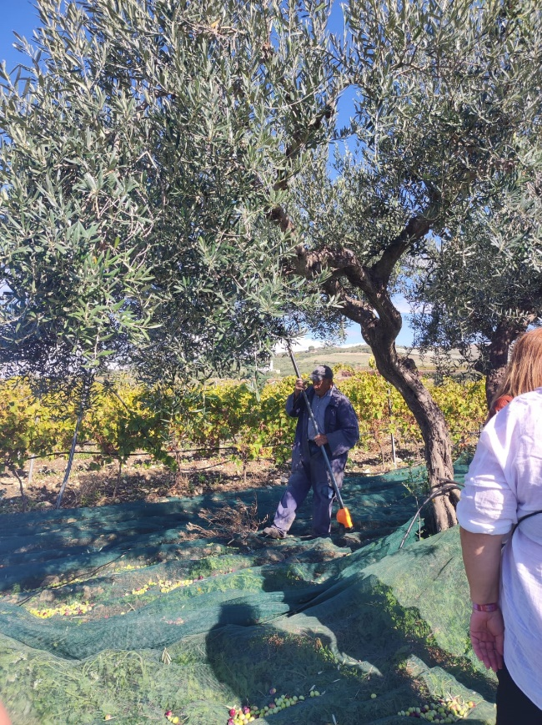
Diese Aktivitäten tragen zur Sichtbarkeit des Projekts bei und fördern die aktive Beteiligung der Lernenden.
Multiplikation und europäische Dimension
Ein weiterer wichtiger Schritt war die Planung einer gemeinsamen internationalen Multiplikatorenveranstaltung, die zeitgleich in allen Partnerländern stattfinden wird.
Ziel dieser Veranstaltung ist es, die Projektergebnisse:
- einem breiteren Publikum zugänglich zu machen,
- lokale Gemeinschaften und Institutionen einzubeziehen,
- und die langfristige Wirkung des Projekts sicherzustellen.
Darüber hinaus wurde die Organisation der Mobilität nach Straßburg abgestimmt, wo die Projektergebnisse im europäischen Kontext präsentiert werden.
https://www.youtube.com/watch?v=Ws68kL4N5TA
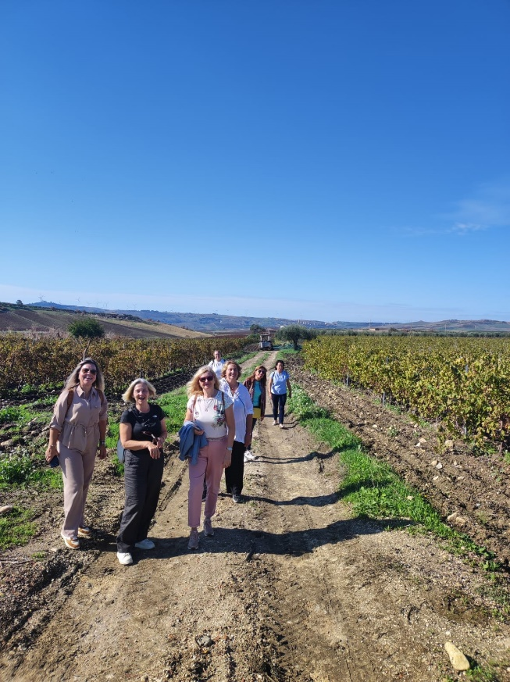
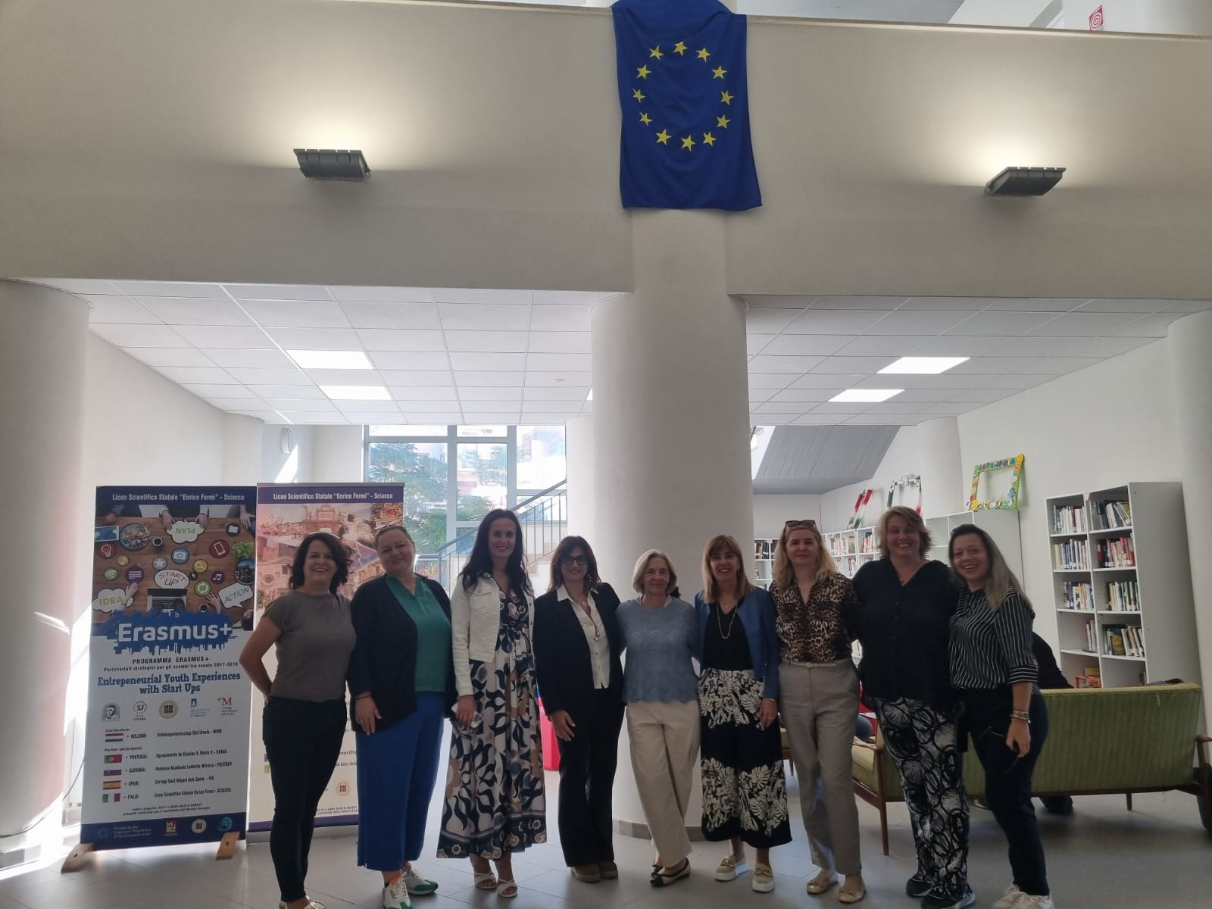

Fazit
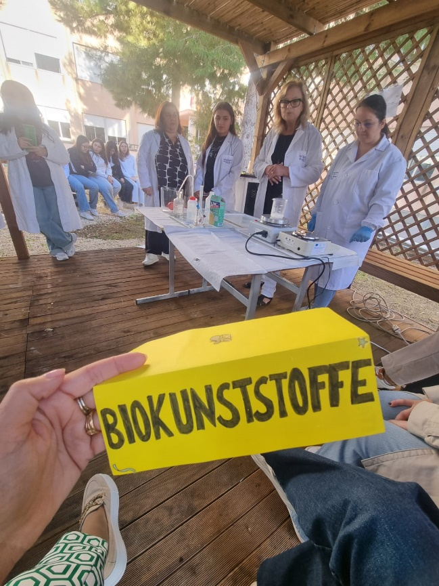
Das Treffen in Sciacca hat maßgeblich zur Stärkung der Partnerschaft beigetragen und die Grundlage für die nachhaltige Weiterführung der Projektergebnisse geschaffen.
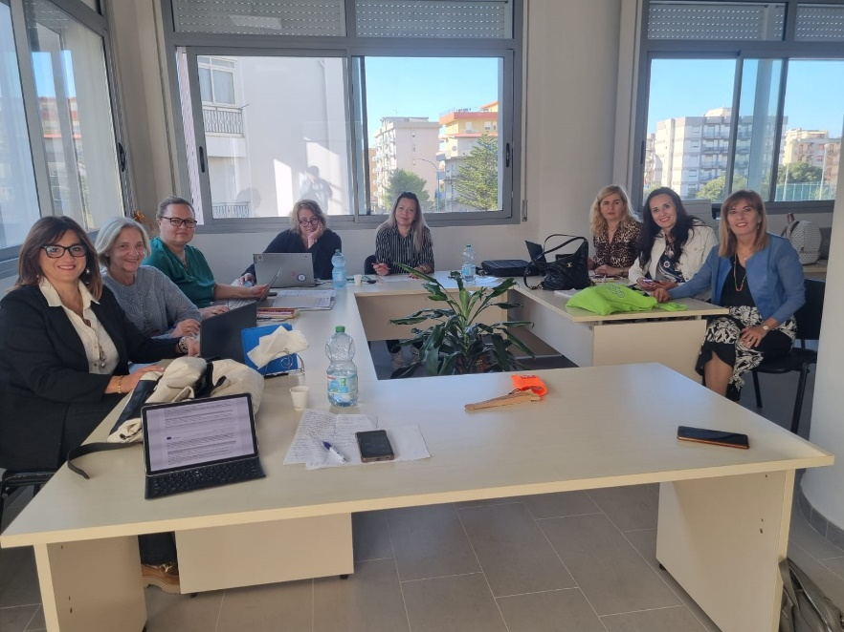
Es wurde deutlich, dass die Kombination aus innovativen Lernumgebungen, praxisorientiertem Unterricht und internationaler Zusammenarbeit einen bedeutenden Beitrag zur Förderung nachhaltiger Bildung leistet.
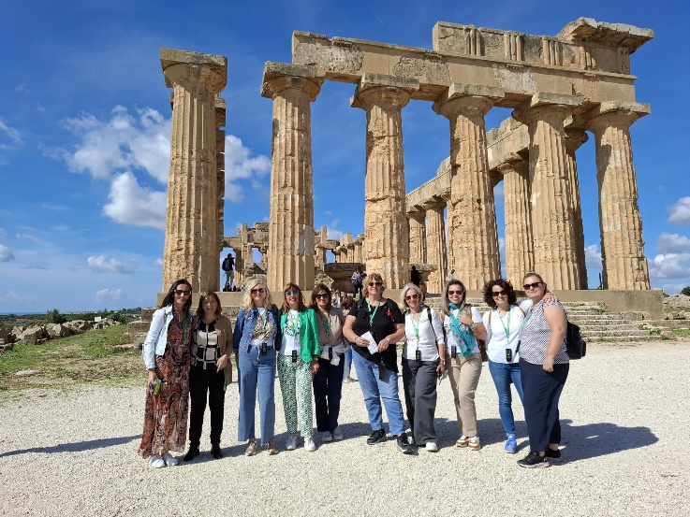

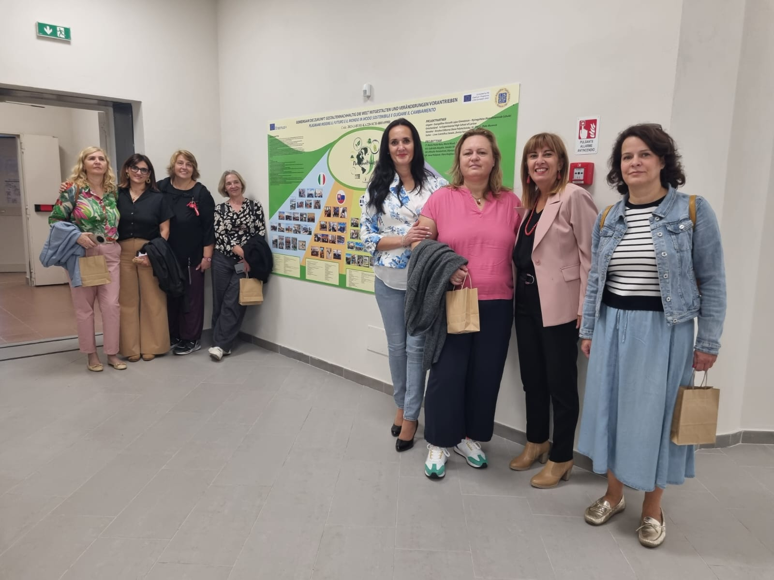

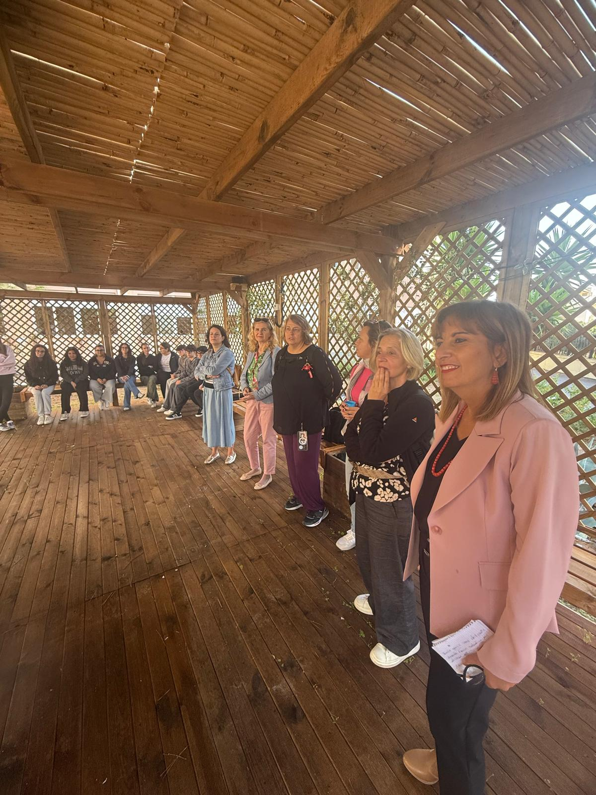

„Mit finanzieller Unterstützung der Europäischen Union. Die geäußerten Ansichten und Meinungen entsprechen jedoch ausschließlich denen der Autor*innen und spiegeln nicht notwendigerweise die der Europäischen Union oder der Tempus Közalapítvány wider. Weder die Europäische Union noch die fördernde Stelle können dafür verantwortlich gemacht werden.“
Projektnummer: 2023-2-HU01-KA220-SCH-000169980

